Пушкинский бал
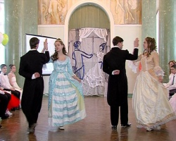

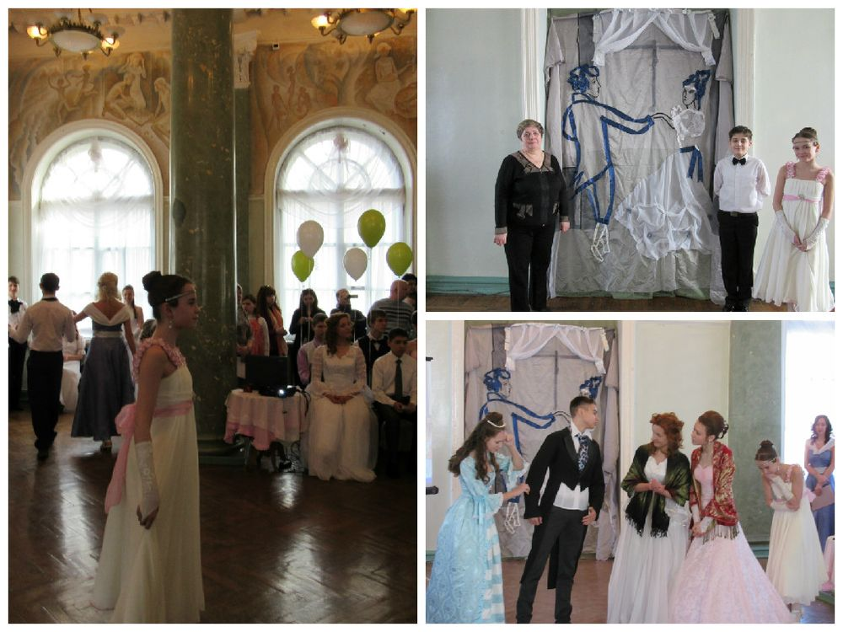
В марте 2015 года во МБОУ ДОД «ДД (Ю)Т» прошел Пушкинский бал. Его организаторами стали педагоги и учащиеся Пушкинской школы. Ребята танцевали, пели, участвовали в мелодекламации и театрализованных постановках.
http://www.youtube.com/watch?feature=player_embedded&v=D3oTlWc_-wA

